**بطاقة مادة: الأدب التفاعلي**

**الميدان:** لغة وأدب عربي**/ وحدة التعليم:** ......................................................... **نوع المادة:** أعمال موجهة.

**الأستاذ المكلف بتدريس المادة**: .......................................................... **الرتبة:** ............................ **الصفة:** دائم / متعاقد.

**رقم الهاتف:** ............................................... **العنوان الإكتروني:** .........................................................................................

**البرنامج المفصل للمادة**

|  |  |
| --- | --- |
| **أعمال موجهة** | |
| 1 | مدخل الى العولمة والتواصل العالمي | |
| 2 | مفهوم الأدب التفاعلي | |
| 3 | عوامل ظهور الأدب التفاعلي | |
| 4 | عناصر العملية الإبداعية الرقمية | |
| 5 | خصائص الكتابة الأدبية الرقمية | |
| 6 | الأدب الورقي والأدب التفاعلي | |
| 7 | مرجعية الأدب التفاعلي | |
| 8 | مجالات الأدب التفاعلي | |
| 9 | الشعر | |
| 10 | القصة والرواية | |
| 11 | المسرح | |
| 12 | المقال | |
| 13 | الملكية الفكرية في الأدب التفاعلي في الوطن العربي | |
| 14 | الأدب التفاعلي والنقد | |

|  |  |  |
| --- | --- | --- |
|  | **التّرجيح بالنّسبة** | **التّرجيح بالنّقطة** |
| **الامتحان االنّهائي** | **40** | **/2020** |
| **المراقبة المستمرّة** | **60** | **20/20** |
| **كيفية توزيع نقاط المراقبة المستمرّة( بالنّقطة): 20/20** |
| **امتحـــان كتــــــابي** | **_** |
| **الحـــضــــور** | **_** |
| **مشــــاركة وانضبــاط** | **_** |
| **أعمال منجزة (عمل بحثي)** | **_** |
|  |  |

**مراجع الأدب التفاعلي:**

* **"الأدب الرقمي: أسئلة ثقافية وتأملات مفاهيمية" لزهور كرام (2009)** 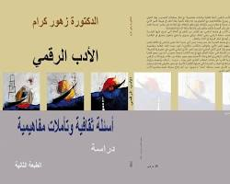
* **"من النص إلى النص المترابط: مدخل إلى جماليات الإبداع التفاعلي" لسعيد يقطين (2005)**

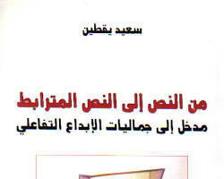

* **"الأدب والتقنية: مدخل إلى النقد التفاعلي" لأحمد الرحاحلة (2016)**

[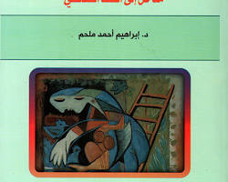](https://www.neelwafurat.com/itempage.aspx?id=lbb218641-194146&search=books)

* **الأدب التفاعلي: مقدمة" لإدوارد فريدمان (2008)**

[****](https://alameenbookstore.com/)

* **"الأدب التفاعلي: الوسائط الجديدة وتحول الأنواع" لفيليمون تشارلز (2012)**

[****](https://www.calameo.com/books/0001454400fcc07618c89)